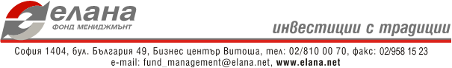

На основание Проспект за публично предлагане на акции на ИД Елана Високодоходен фонд АД /ELHYF/, Ви уведомяваме, че за 23.6.2011 стойностите на акциите на дружеството са:
- Нетна стойност на активите на акция: 85.4516 лв.
- Емисионна стойност: 86.0925 лв.
- Цена на обратно изкупуване: 84.8107 лв.
Разходите за емитиране и обратно изкупуване възлизат на 0.75% от нетната стойност на активите на една акция и цените са валидни за поръчки подадени на 22.6.2011
Към 22.6.2011 :
- Брой акции в обращение: 55 531 бр.
- Нетна стойност на активите: 4 745 214.29 лв.

Pursuant to the Prospectus for public offering of shares of Investment Company Elana High Yield Fund AD, /ELHYF/, please be informed of the company share values as of 23.6.2011:
- Net assets value: BGN 85.4516 per share
- Issuing value: BGN 86.0925 per share
- Redemption price: BGN 84.8107 per share
Issue fees and redemption fees are 0.75% of the net assets value per share.
The prices above will be valid for orders given on 22.6.2011.
As of 22.6.2011:
- Number of shares in circulation: 55 531 shares
- Net assets value: BGN 4 745 214.29

